Лабораторная 9, уровни 1 и 2
1 часть. Графы с помощью Gephi.
- Первый граф
При запуске программы появляется приветственное окно, в котором необходимо выбрать опцию Открыть файл с графом. Граф беру по произведению Николая Васильевича Гоголя «Ревизор».
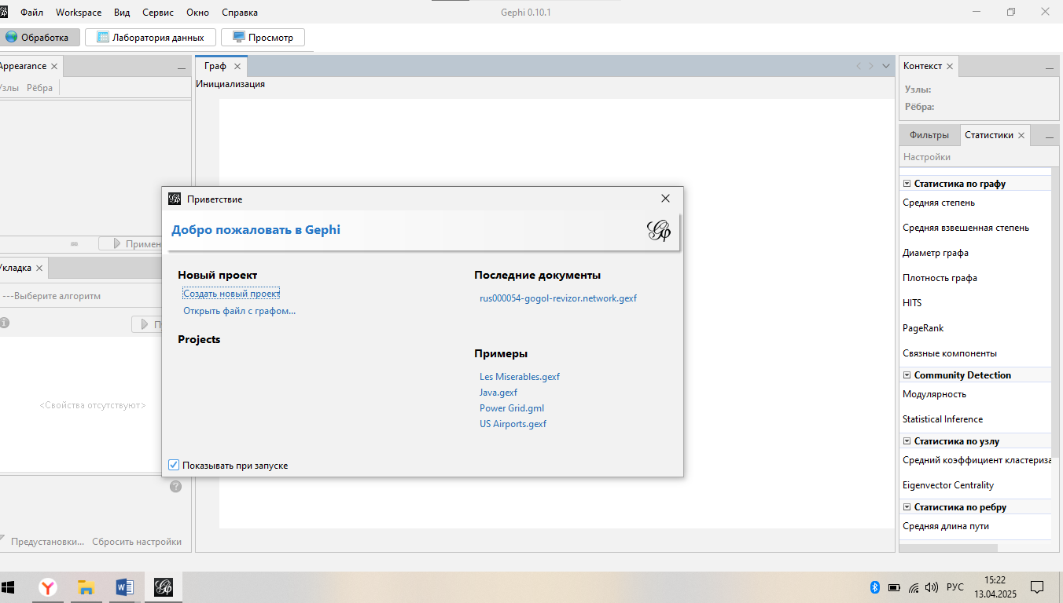
После импорта Gephi предоставляет отчет с характеристиками графа, включая количество узлов и ребер.
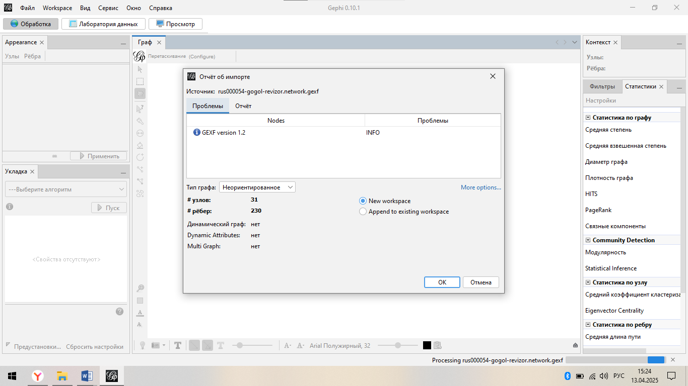
Изначальный вид графа сразу после загрузки.
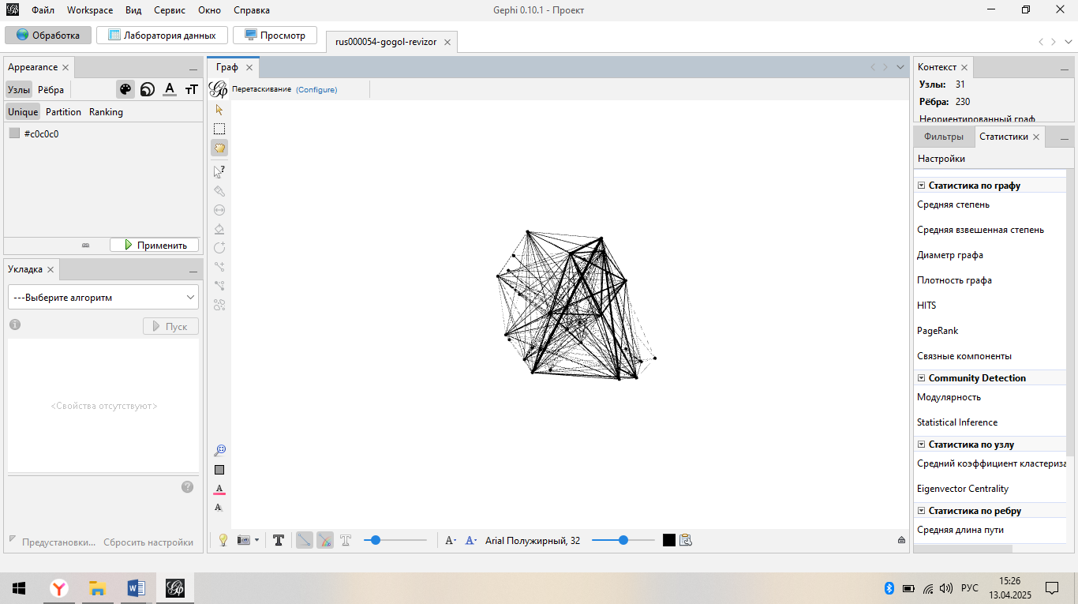
Настройку графа следует начать с подсчета модулярности, чтобы разбить его на сообщества.. Данная процедура выполняется во вкладке Статистики на рабочей панели справа.
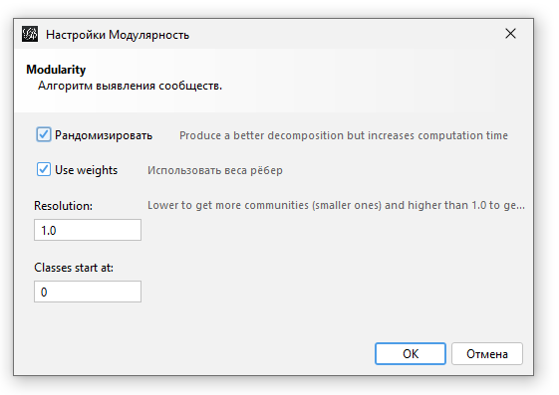
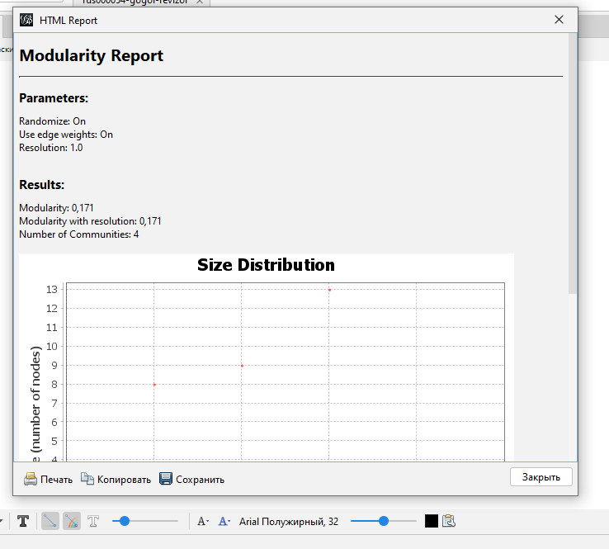
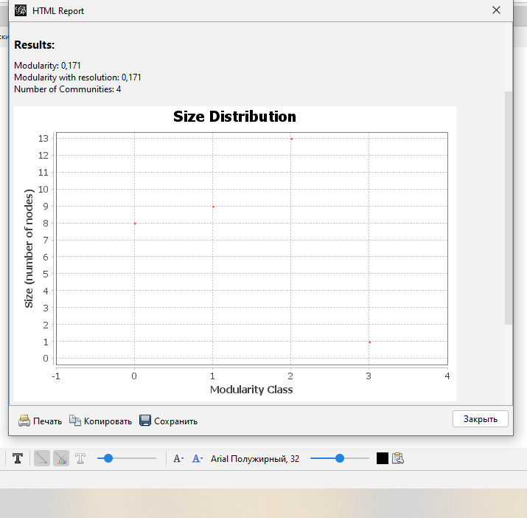
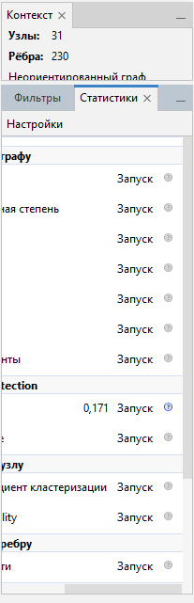
Далее настраиваю цвет и размер узлов и ребер в соответствии с их атрибутами. Для этого нужно перейти в меню Обработка и выбрать вкладку Appearance.
Чтобы раскрасить узлы в зависимости от принадлежности к сообществам, необходимо выбрать опцию Partition вместо Unique, а затем в выпадающем меню выбрать Modularity Class.
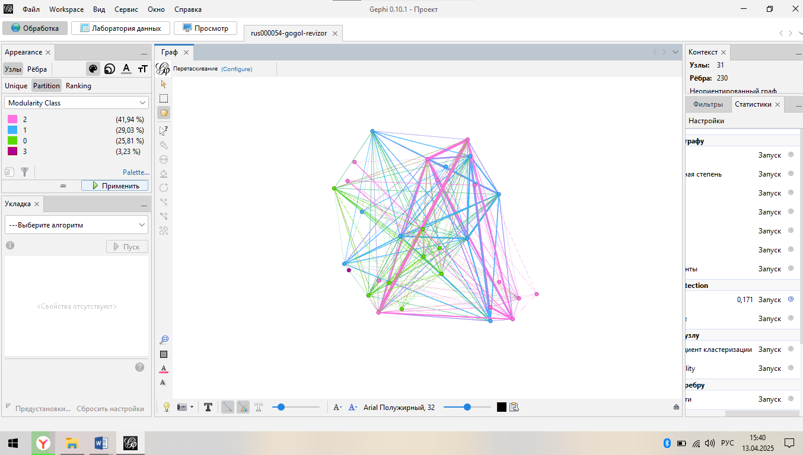
Теперь можно настроить размер узлов. Для этого нужно нажать на иконку с кругами, расположенную справа от палитры во вкладке Appearance. Размер узлов может зависеть от различных параметров, например, от Number of spoken words, если граф строится на основе литературного произведения.
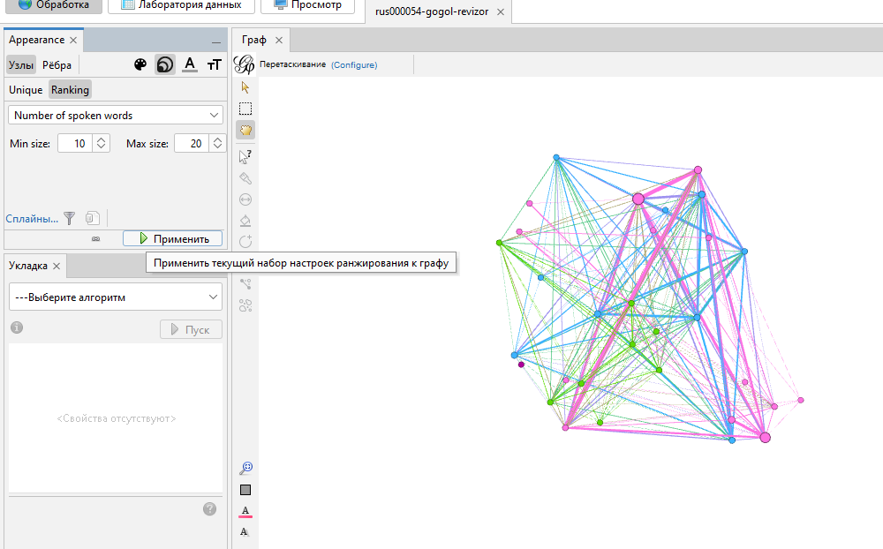
По умолчанию узлы графа расположены случайным образом. Для повышения информативности визуализации можно применить один из алгоритмов укладки. Панель с настройками укладки находится слева. Так, например, алгоритм Fruchterman Reingold распределяет узлы по кругу.
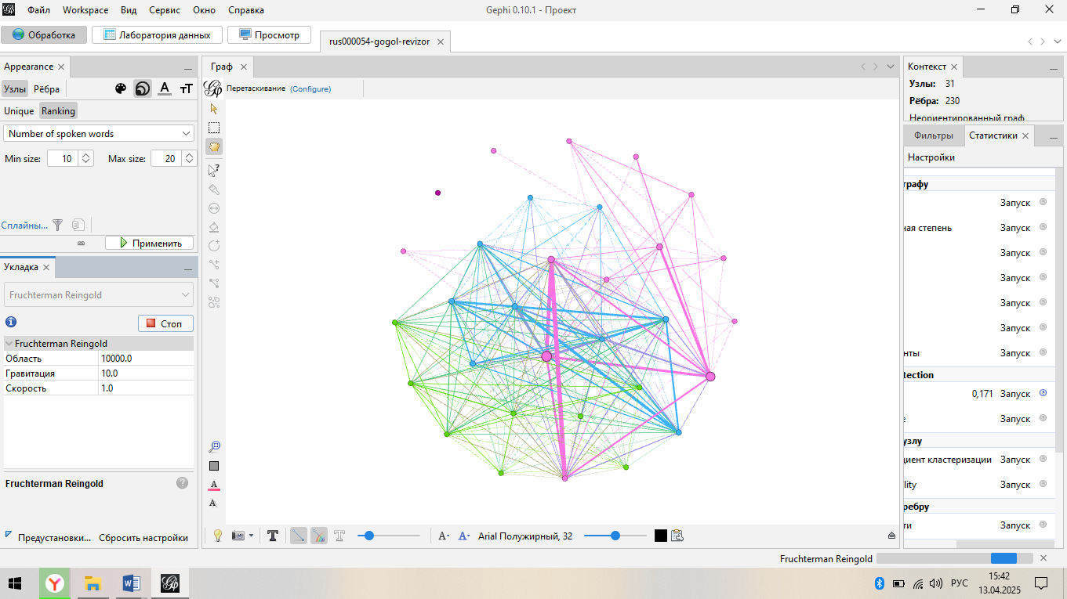
Далее настройка подписей узлов. Для их отображения необходимо перейти в меню Обработка (в верхней части окна) и воспользоваться функцией Показать имена узлов, расположенной в нижней части окна; правее можно выбрать цвет, шрифт и кегль.
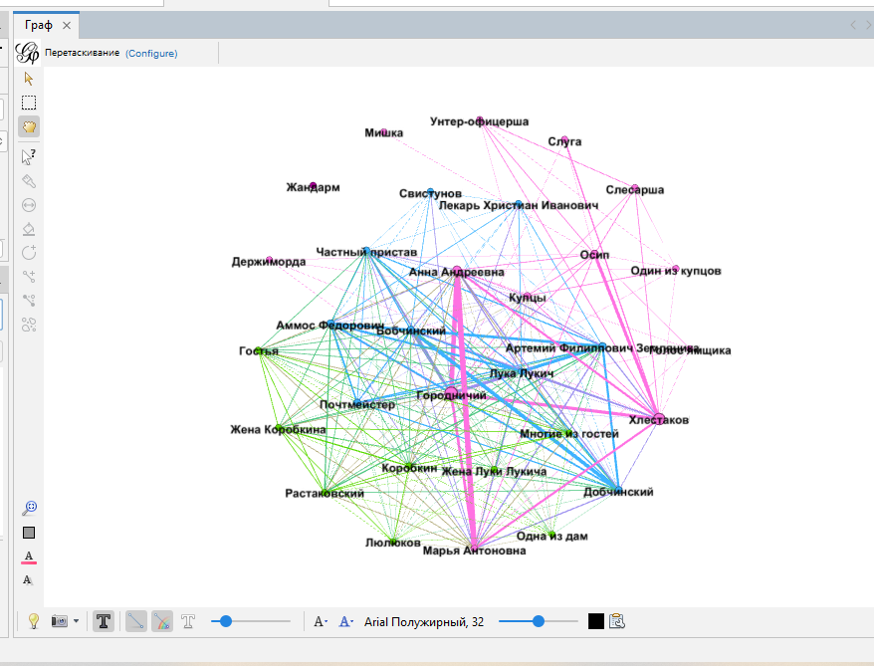
Если перейти в меню Лаборатория данных, то можно увидеть данные в табличном формате, добавить или удалить столбцы и строки, а также отредактировать или отфильтровать их с помощью регулярных выражений и экспортировать данные в формате CSV (или, наоборот, импортировать их).
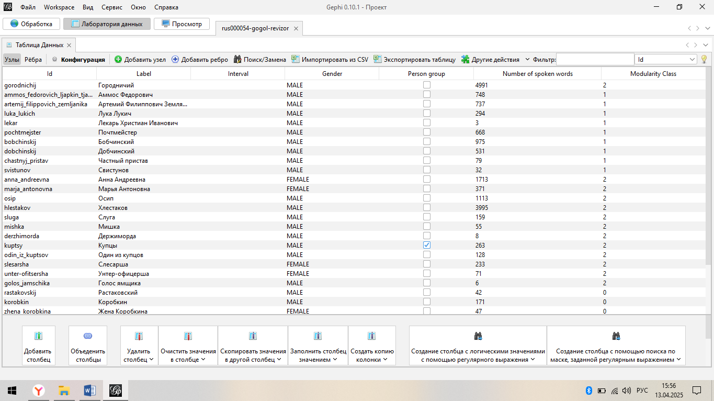
В меню Просмотр можно увидеть готовый граф. Отображение меток потребуется включить заново, но уже во вкладке Метки узлов на панели инструментов слева.
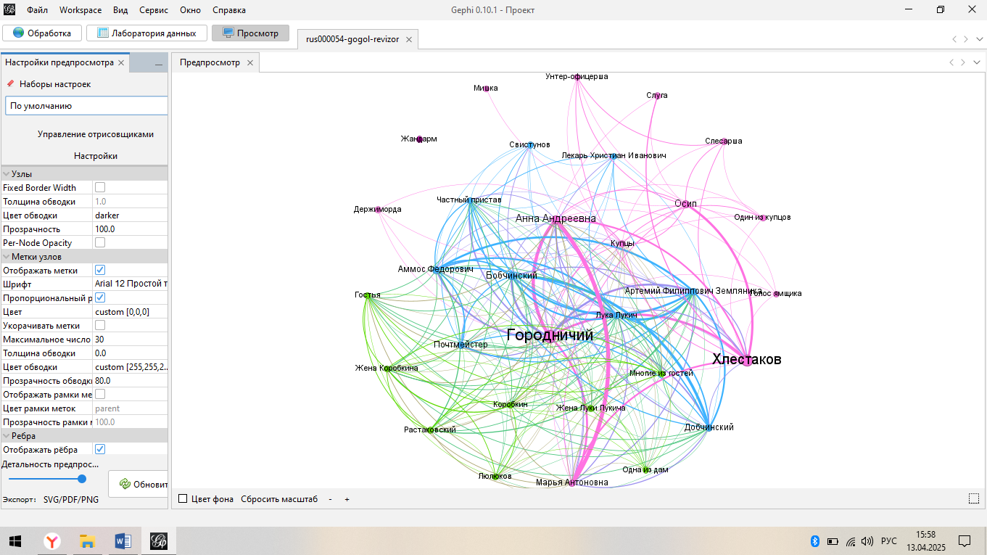
Теперь необходимо экспортировать граф.
Прежде чем сохранять динамический граф, необходимо установить плагин Sigma Exporter. Для этого следует перейти в Сервис на верхней панели, затем выбрать Подключаемые модули и Доступные подключаемые модули. После этого необходимо перезагрузить Gephi, предварительно сохранив проект (нажать Ctrl + S), чтобы избежать потери данных.
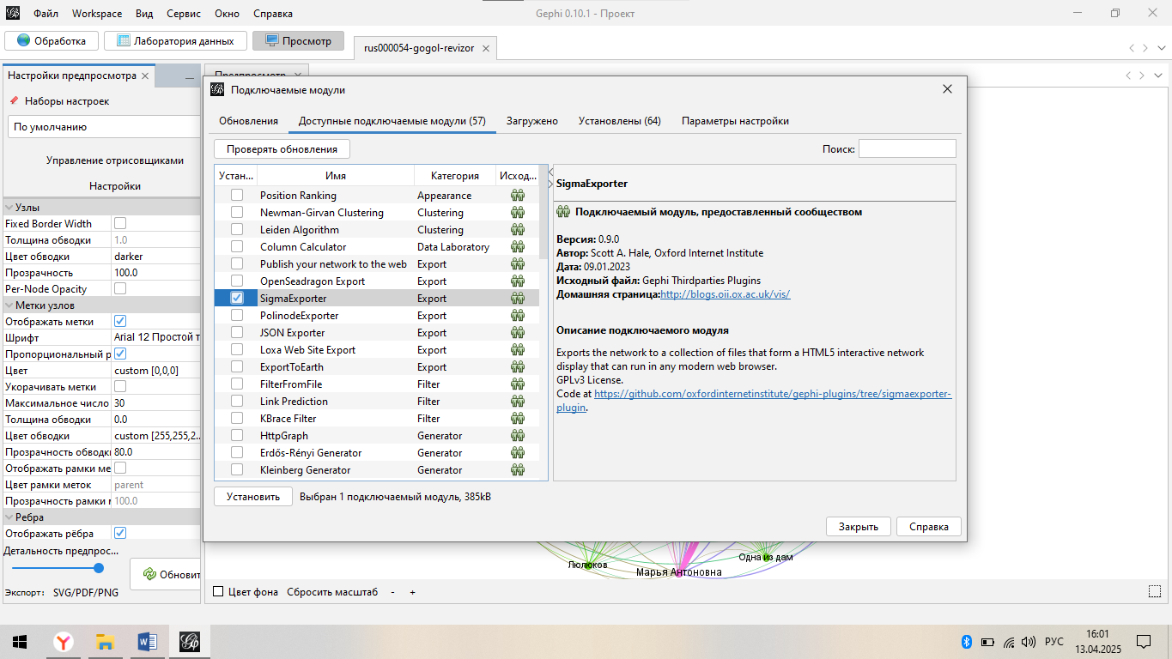
После того, как выбрала экспорт в качестве шаблона Sigma, появится окно, в котором необходимо указать путь к папке с проектом и данные для легенды: название и краткое описание графа, а также то, что обозначают узлы, ребра и их цвета.
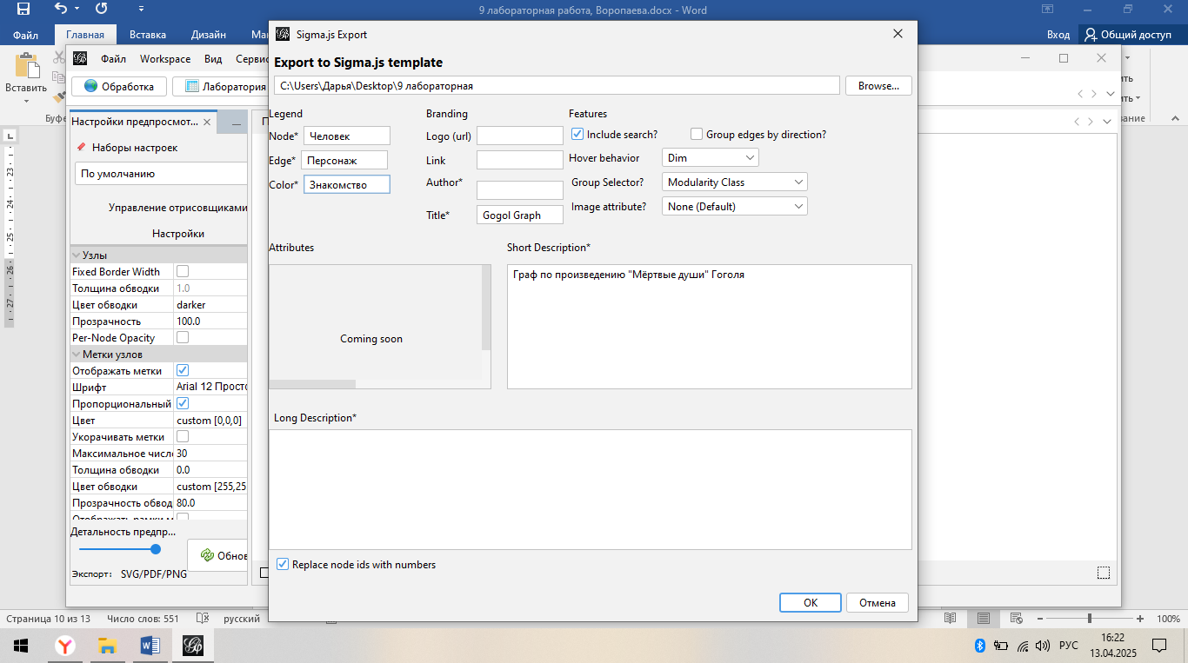
В указанной директории будет создана папка network. Все файлы из этой папки следует загрузить в новый репозиторий на GitHub.
После создания репозитория и загрузки всех необходимых файлов необходимо в его настройках найти пункт Pages.
Затем в разделе Source выберите опцию Deploy from a branch, в поле Branch укажите main и / (root), после чего нажмите Save.
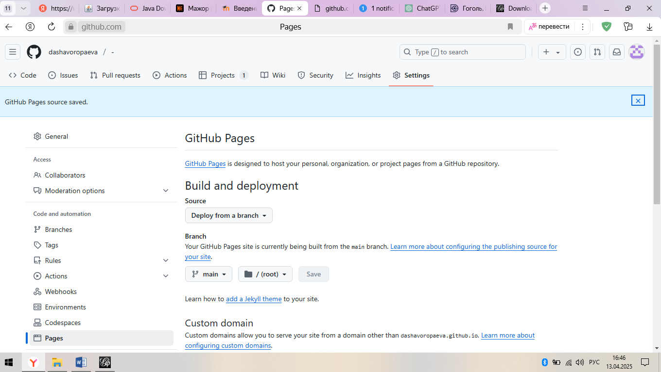

https://dashavoropaeva.github.io/-/
- Второй граф
Буду делать граф по произведению Александра Николаевича Афиногенова «Машенька».
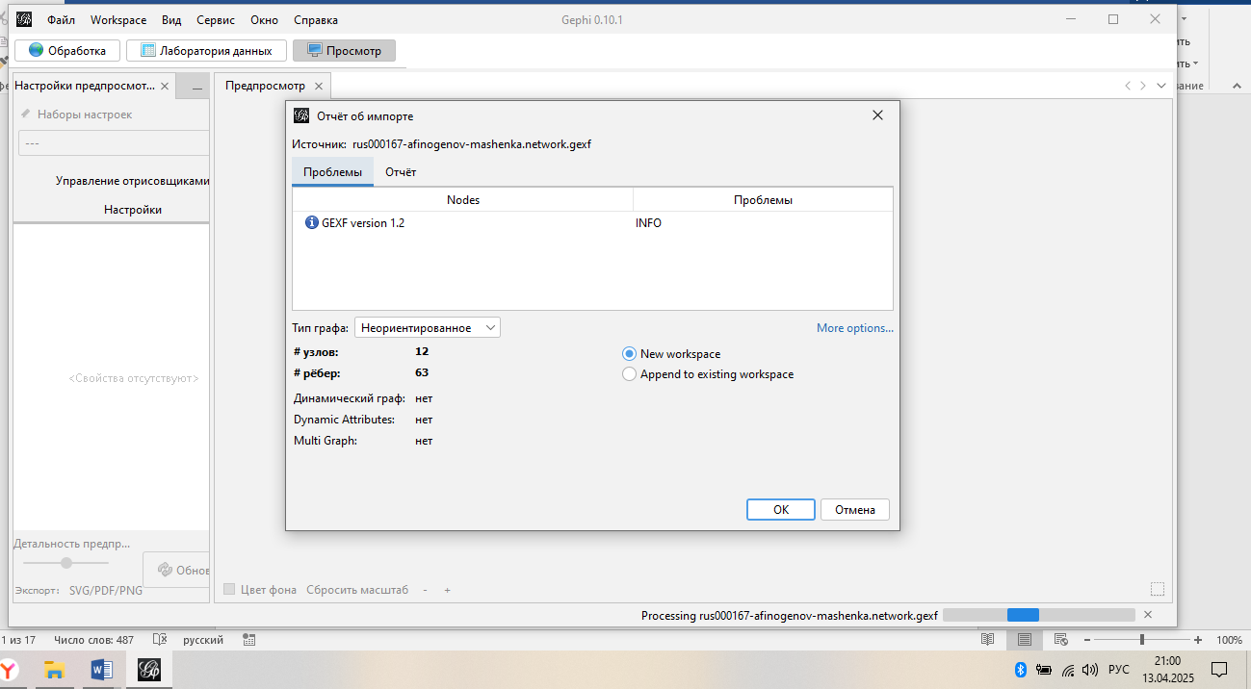
Изначальный вид графа сразу после загрузки:
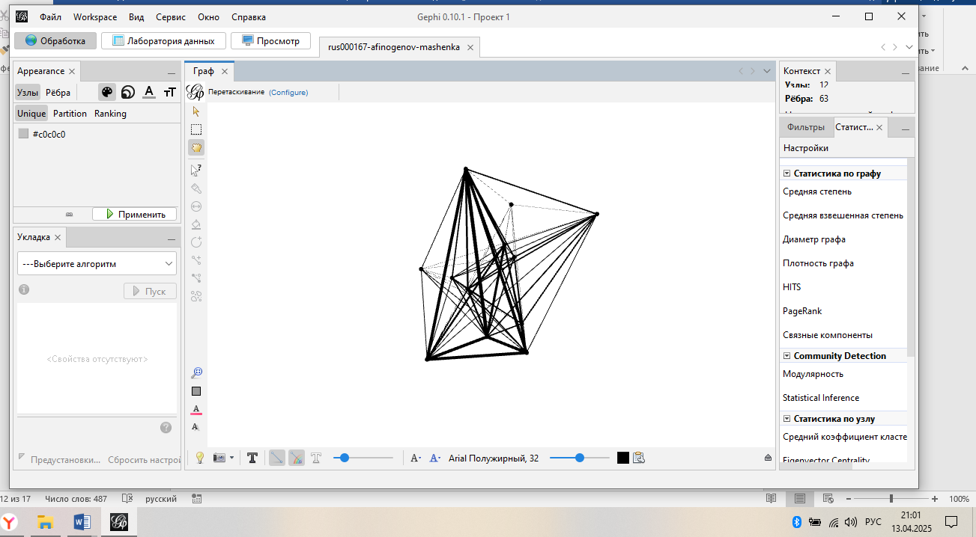
Подсчёт модулярности:
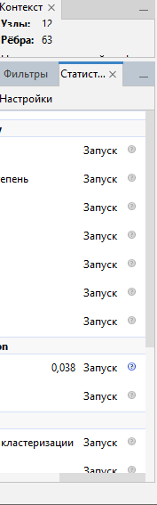
Настройка цвета и размера узлов и ребер:
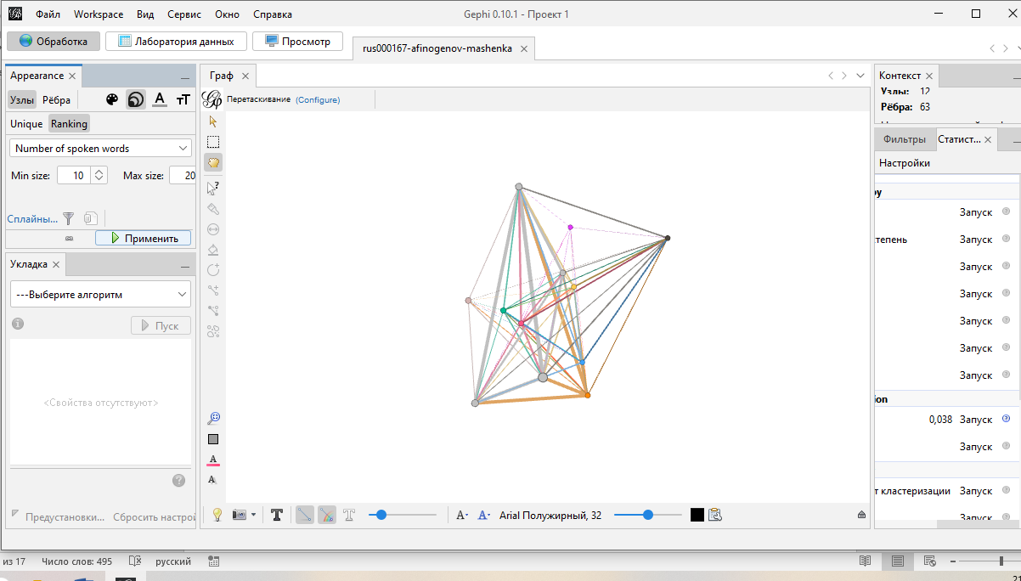
Расположу узлы по кругу с помощью алгоритма Fruchterman Reingold:
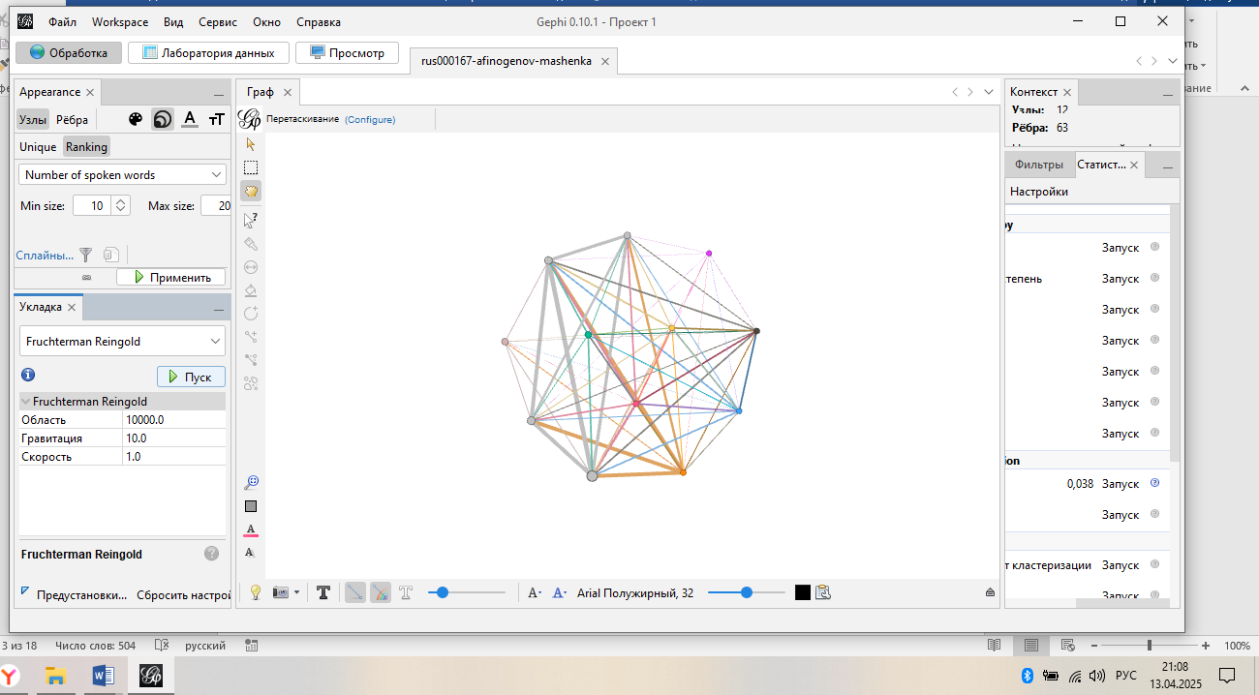
Настройка подписи узлов:
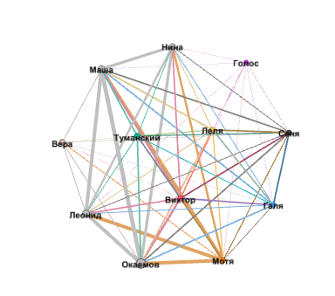
Данные в табличном формате:
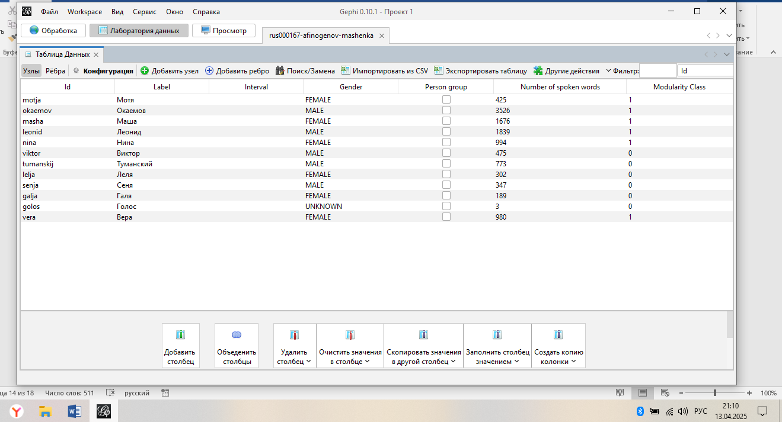
Готовый граф:
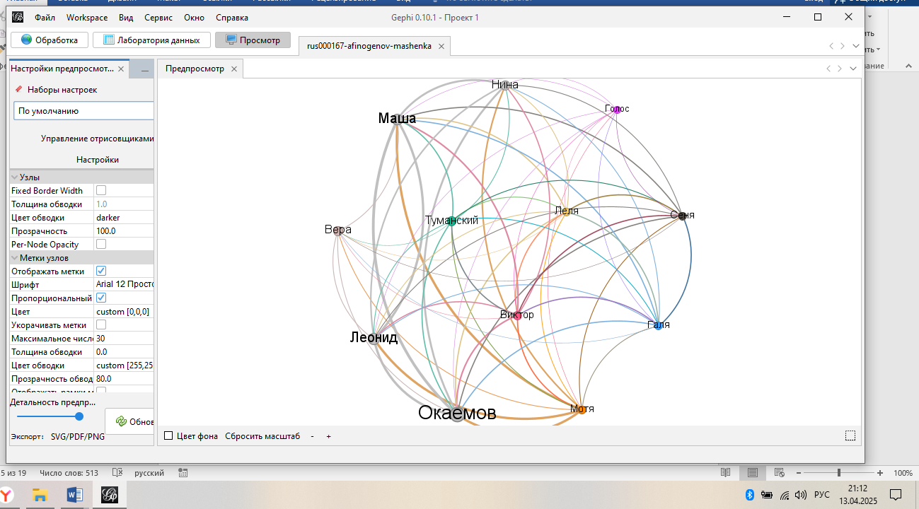
Делаю страницу на github:

https://dashavoropaeva.github.io/mashhe/
2 часть. Граф с использованием инструмента Easy Linavis.
Easy Linavis – простой и удобный интерактивный веб-инструмент для создания собственных графов, изначально разработанный для разметки литературных произведений (https://ezlinavis.dracor.org/). Данный инструмент генерирует CSV-файлы с графами на основе простой сегментации драматических текстов.
В левой колонке интерфейса можно перечислить сегменты (такие как главы, акты, сцены и т.д.) и персонажей, которые появляются или говорят в каждом сегменте. Сегменты отмечаются хештегом и могут быть организованы иерархически. Количество хештегов позволяет задавать разбиение уровней, например, # действие 1 ## явление 1 в пьесе.
Связь рисуется между узлами, которые находятся внутри одного раздела. Вес связи рассчитывается как количество совместных упоминаний персонажей (т.е. количество раз, когда узлы встречаются вместе во всех разделах графа).
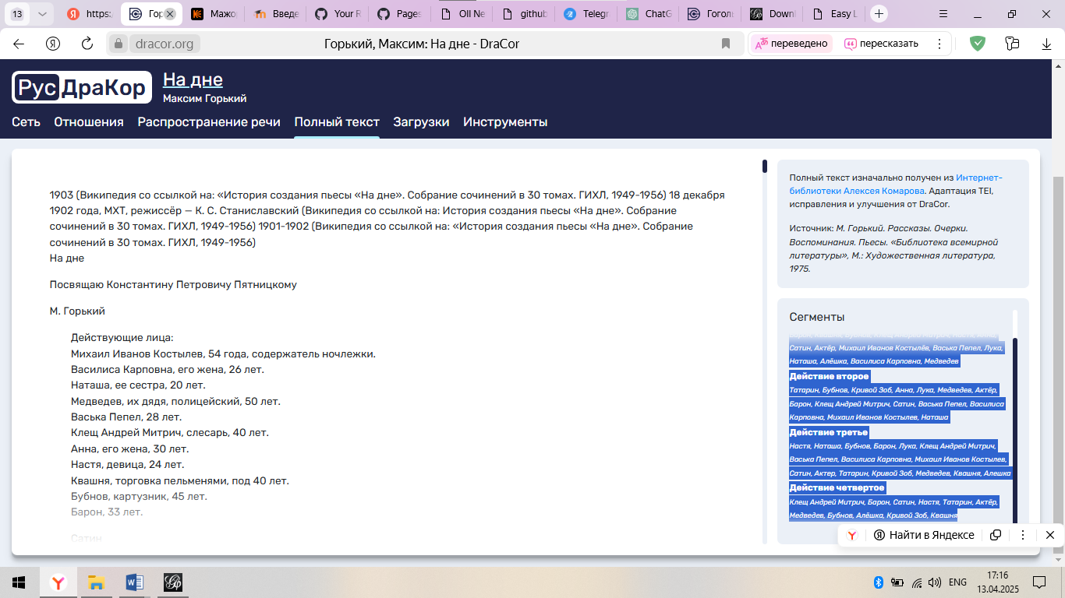
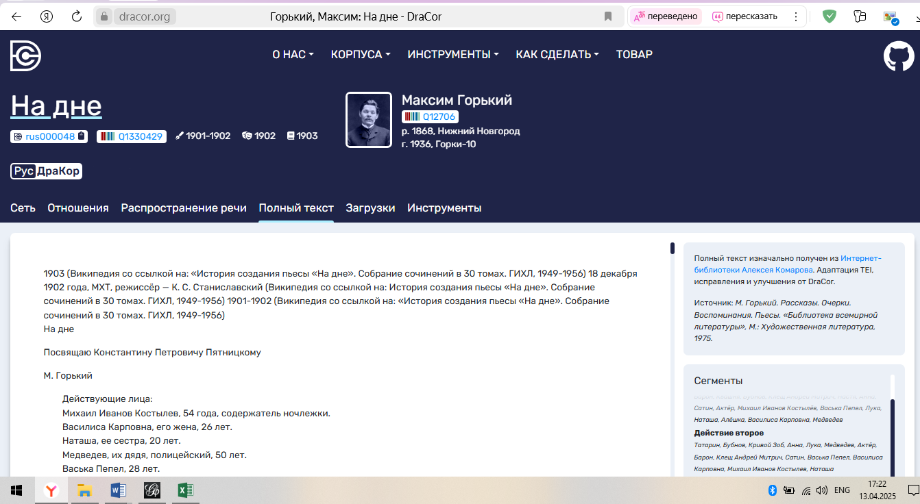
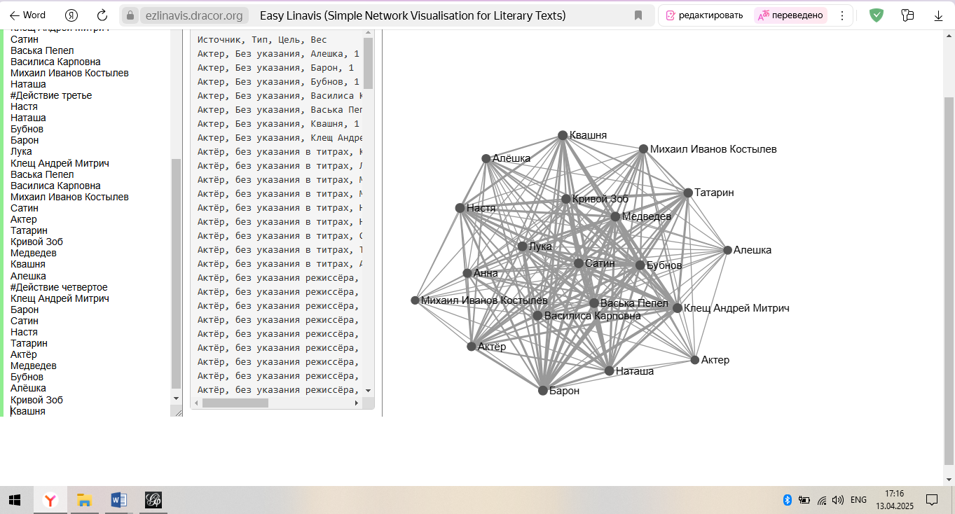
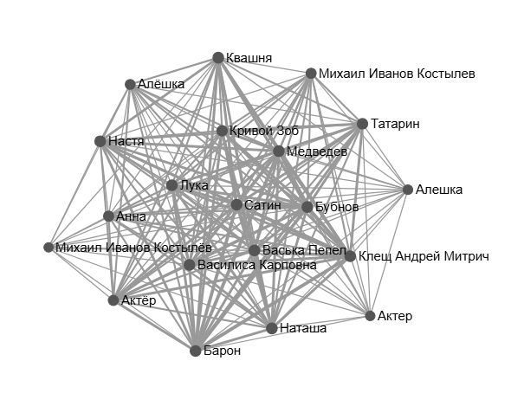
https://ezlinavis.dracor.org/
